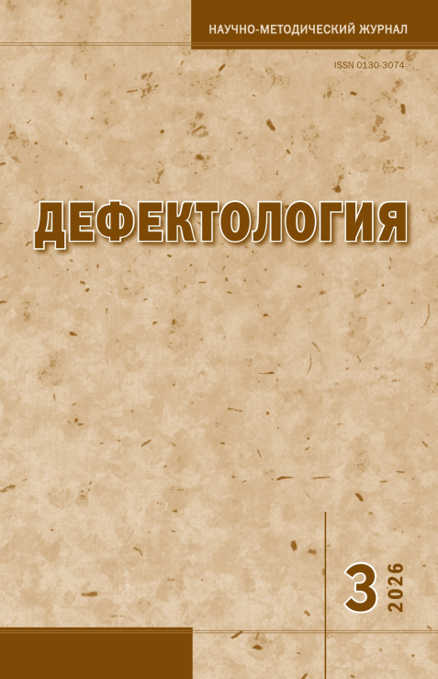 | Коробейников И.А., Нурлыгаянов И.Н. Представления о людях с ограниченными возможностями здоровья: взгляд общества спустя 15 лет // Дефектология. 2026. № 3. С. 54-65.  DOI: 10.47639/0130-3074_2026_3_54

Аннотация. В работе анализируется изменение обыденных представлений об образе человека с ограниченными возможностями здоровья (ОВЗ) в период с 2011 по 2026 гг. Результаты эмпирического исследования свидетельствуют, что при построении образа человека с ОВЗ сохраняются ранее выявленные тенденции, но содержание и выраженность некоторых из них изменяются. В частности, статистически значимые различия прослеживаются по показателям, отражающим субъектные качества, увеличивается количество личностных показателей, характеризующих человека с ОВЗ. Намечается тенденция уменьшения числа показателей, подчеркивающих стигматизацию и «дефективность» человека с ОВЗ, растет число и расширяется спектр позитивно оцениваемых черт.

Ключевые слова: отношение общества, обыденные представления, лица с ограниченными возможностями здоровья, интеграция, социализация, барьеры, трудности.

